
FICHA DE TRABALHO 5 Formativa

NOME: N.O: TURMA: DATA:

1 Um automóvel percorre a distância entre duas cidades com uma rapidez de 72 km/h.

1.1 Determina a rapidez média do automóvel expressa em m/s.

 | 1.2 | Sabendo que a viagem entre as duas cidades demorou 30 min, determina a distância percorrida.

 | 1.3 | Determina o tempo que demoraria a percorrer 108 km mantendo sempre a mesma rapidez.

2 Na figura, estão representados vários corpos que se pretendem deslocar de uma posição para
outra, como se mostra por aplicação de uma força de 15 N.

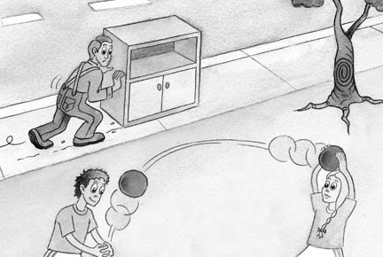 2.1 Desenha o vetor que representa a força
aplicada em cada um dos casos. A

C
B

2.2 Caracteriza cada uma das forças representadas na questão anterior.

3 Supõe que as condições de relevo nos planetas Terra e Mercúrio são idênticas.

3.1 Refere em que planeta a queda de um meteorito com 80 kg de massa provocaria uma cratera de impacto maior. Justifica a tua resposta.

3.2 Indica, justificando, em que planeta o meteorito apresentaria maior massa.

4 Representa, num esquema, as posições da Lua e da Terra e assinala no mesmo as marés oceânicas da Terra.

5 Calcula o peso de um satélite de 50 kg quando este se encontra parado na superfície da Terra.

6 O peso de um corpo é medido nos lugares A, B e C, indicados na figura e situados todos à mesma altitude.
A
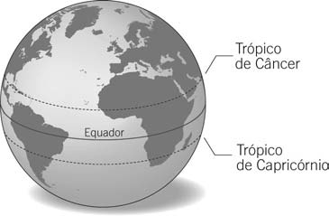6.1 Escolhe a relação correta entre os pesos medidos.

a — PA 5 PB 5 PC B
B — PA . PC . PB
C — PA . PB . PC
D — PA , PB , PC C
6.2 Em que local, a, B ou C, é maior a massa do corpo?
Justifica a tua resposta.

6.3 Indica o instrumento com que se mediu no laboratório:

a) o peso dos corpos;

b) a massa dos corpos.

